Культурное волонтерство:

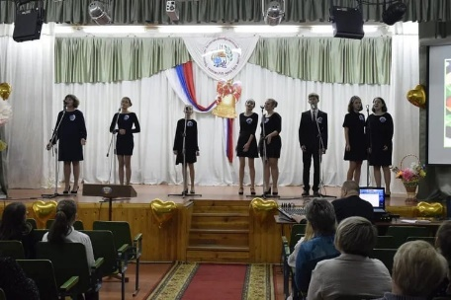
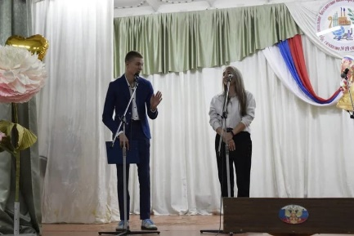
4 октября в 12.00, в преддверии празднования «Дня учителя», состоялся праздничный концерт! В нем приняли участие: Василина Фролова, Анна Жиляева, Игорь Савенков, волонтерский клуб, совет старшеклассников, хор и вокальный ансамбль «Молодые голоса».
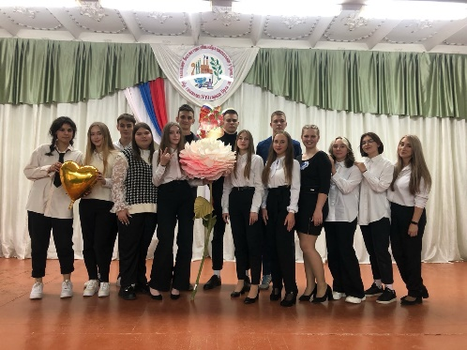
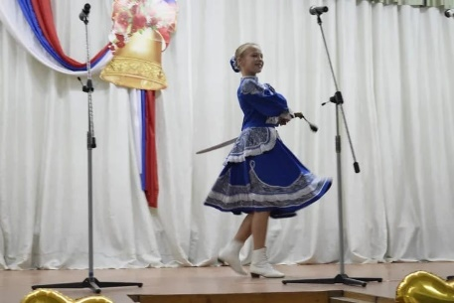
Директор гимназии наградил учителей почетными грамотами, поздравил с наступающим праздником и пожелал им самого наилучшего.
Совет старшеклассников подготовил поздравление в виде шуточного видео для любимых учителей.
Мы от всей души поздравляем со всемирным праздником «День Учителя»! Пусть ваш труд всегда ценится, а старания и надежды непременно будут оправданны. Именно благодаря вам, мы уверенно делаем шаги во взрослую жизнь!
https://vk.com/publicdevetnyakh19?w=wall-189321429_2835

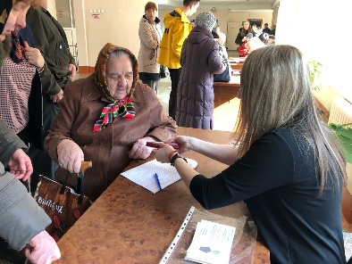
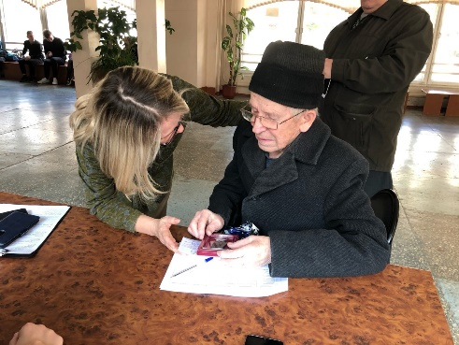
Сегодня в торжественной обстановке, в гимназии 19 прошло награждение юбилейными медалями «75 лет Победы в Великой Отечественной войне 1941 - 1945 гг.» несовершеннолетним узникам и труженикам тыла.
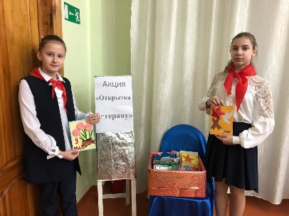
Депутат городского совета народных депутатов Верижников А.П., председатель совета ветеранов советского района Пахомов И.И., Председатель Росгвардии советского района Шуликин Г. поблагодарили ветеранов, за их подвиг, за их мужество, за то, что благодаря им мы живем и радуемся мирному небу над головой.
Концерт, подготовленный активом нашей гимназии, тронул до глубины души людей, независимо от возраста и статуса.
https://vk.com/publicdevetnyakh19?w=wall-189321429_592

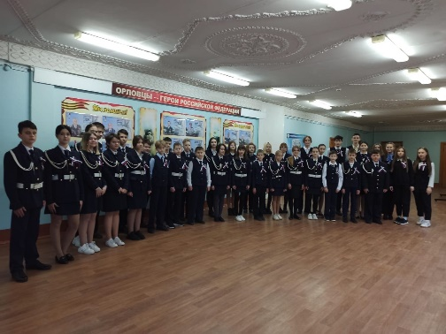
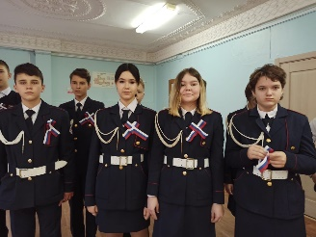
Сегодня, в зале воинской славы гимназии, активисты Совета старшеклассников и волонтерский клуб старшеклассников провели линейку для учащихся кадетских классов.
Председатель совета старшеклассников рассказал о том, когда этот день был учрежден, познакомил с историей и традициями, а ребята вручили ленточки с российским триколором и дали напутственные слова.

https://vk.com/publicdevetnyakh19?w=wall-189321429_3058
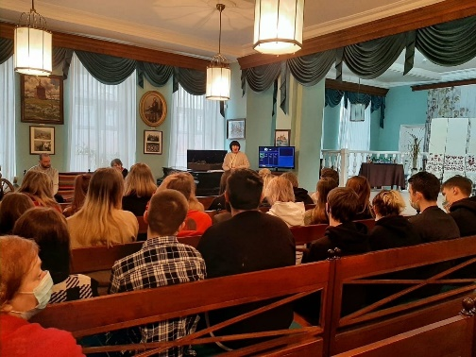
9 декабря волонтеры 11 "Б" и "В" классов в сопровождении классного руководителя 11 "Б" Ромашовой Г. М., педагога-библиотекаря Калуцких М. В. посетили государственный музей И. С. Тургенева, для участия в литературном мероприятии, посвященном жизни и творчеству Н. А. Некрасову.

https://vk.com/publicdevetnyakh19?w=wall-189321429_3050
и др. все мероприятия можно посмотреть в группе гимназии № 19 в Вконтаке: https://vk.com/publicdevetnyakh19

